Με μεγάλη συμμετοχή πραγματοποιήθηκε η ημερίδα «Γυναίκα & Επιχειρείν: Από την Ιδέα στην Επιτυχία»
Με ιδιαίτερη επιτυχία και μεγάλη προσέλευση κοινού πραγματοποιήθηκε την Τετάρτη 6 Μαΐου 2026, στο Athenaeum Grand Hotel Athens, η ημερίδα «Γυναίκα & Επιχειρείν: Από την Ιδέα στην Επιτυχία», που διοργανώθηκε στο πλαίσιο της δράσης ΣυΔΝΑ StartUps.
Η εκδήλωση, συγκέντρωσε εκπροσώπους της τοπικής αυτοδιοίκησης, φορείς υποστήριξης επιχειρηματικότητας, επαγγελματίες, νέους επιχειρηματίες, στελέχη startups και πολίτες που ενδιαφέρονται για την επιχειρηματικότητα, την καινοτομία και τη Δημιουργική Οικονομία.
Την εκδήλωση συντόνισε ο κος Στέλιος Δρίτσας, Project Marketing Manager της δράσης ΣυΔΝΑ StartUps.
Την ημερίδα τίμησαν με την παρουσία τους και παρέθεσαν εναρκτήριους χαιρετισμούς:
- ο Ιωάννης Φωστηρόπουλος, Πρόεδρος του ΣυΔΝΑ & Δήμαρχος Παλαιού Φαλήρου
- η Αλεξάνδρα Πάλλη, Αντιπεριφερειάρχης Επιχειρηματικότητας & Ευρωπαϊκού Προγραμματισμού Περιφέρειας Αττικής
- ο Κωνσταντίνος Ασκούνης, Δήμαρχος Καλλιθέας
- η Δέσποινα Κασάπα, Αντιδήμαρχος Διεύθυνσης Κοινωνικών Υπηρεσιών Δήμου Αλίμου, εκπροσωπώντας τον Δήμαρχο Αλίμου, κ. Ανδρέα Κονδύλη
Οι εκπρόσωποι της τοπικής αυτοδιοίκησης και της Περιφέρειας ανέδειξαν τη σημασία της ενίσχυσης της γυναικείας επιχειρηματικότητας, της καινοτομίας και της δημιουργίας ευκαιριών ανάπτυξης για τις τοπικές κοινωνίες.

1ο Πάνελ: «Εκεί που Ξεκινούν οι Ευκαιρίες»
Το πρώτο πάνελ, εστίασε στις δυνατότητες υποστήριξης και ενδυνάμωσης των γυναικών στο επιχειρείν.
Συμμετείχαν:
- η Βασιλική Πούλου, Innovation Content Associate – Found.Ation
- η Χρυσούλα Κονιάκου, Αντιπρόεδρος Β’ του Συνδέσμου Επιχειρηματιών Γυναικών Ελλάδος (ΣΕΓΕ)
- η Ασημίνα Κατσιάπη, Cluster Manager – Innovation Greece
- η Νατάσα Γρηγοράκη, Συνιδρύτρια – Women Do Business & συνιδιοκτήτρια καταστήματος Γερμανός
Κατά τη διάρκεια της συζήτησης παρουσιάστηκαν διαθέσιμα εργαλεία, δομές υποστήριξης, χρηματοδοτικές δυνατότητες και καλές πρακτικές για την ανάπτυξη της γυναικείας επιχειρηματικότητας.

Κεντρικές Ομιλίες
Στις κεντρικές ομιλίες της ημερίδας συμμετείχαν:
- η Μαρίνα Ψιλούτσικου, Επιστημονική Υπεύθυνη του προγράμματος Personal Branding του Οικονομικού Πανεπιστημίου Αθηνών
- η Κλειώ Σγουροπούλου, Καθηγήτρια στο Τμήμα Μηχανικών Πληροφορικής και Υπολογιστών του Πανεπιστημίου Δυτικής Αττικής
Οι ομιλήτριες ανέπτυξαν ζητήματα που αφορούν την προσωπική ανάπτυξη, την επαγγελματική ταυτότητα, την καινοτομία και τον ρόλο της τεχνολογίας και της ΤΝ στη σύγχρονη επιχειρηματικότητα.

2ο Πάνελ: «Women @ Startups»
Το δεύτερο πάνελ, έδωσε βήμα σε γυναίκες που δραστηριοποιούνται ενεργά στον επιχειρηματικό στίβο και στο οικοσύστημα των νεοφυών επιχειρήσεων.
Συμμετείχαν:
- η Φραγκίσκα Τσιούτσιου, Co-Founder & CEO – Drops Inc.
- η Νικολέτα Βάρθη, Director – Luxury Villas Roots & Sky Villas Corfu, Greece
- η Βίκυ Αράλη, Founder – Immortaliting AMKE
- η Έρη Παυλάκη, Co-founder & CEO – Star Sleep & Women Do Business
- η Βίκυ Μαυρομμάτη, CEO – FMD
Οι ομιλήτριες μοιράστηκαν προσωπικές εμπειρίες, προκλήσεις, δυσκολίες αλλά και σημαντικά lessons learned από την επαγγελματική τους διαδρομή, δημιουργώντας μια ιδιαίτερα ουσιαστική και εμπνευσμένη συζήτηση.
Ιδιαίτερα σημαντική ήταν η ενεργή συμμετοχή του κοινού καθ’ όλη τη διάρκεια της ημερίδας. Οι συμμετέχοντες είχαν τη δυνατότητα να θέσουν ερωτήσεις, να ανταλλάξουν απόψεις με τους ομιλητές και να συμμετάσχουν σε έναν ανοιχτό και παραγωγικό διάλογο γύρω από τις προκλήσεις και τις προοπτικές της γυναικείας επιχειρηματικότητας.
Η εκδήλωση ολοκληρώθηκε με την ενότητα “Stress Relief in the Workplace” από τη Ρένα Πουκαμισά, Life & Yoga Coach – Harmonious Living, η οποία παρουσίασε πρακτικές τεχνικές διαχείρισης του εργασιακού στρες και ευεξίας στον επαγγελματικό χώρο.
Ακολούθησε ανοιχτή δικτύωση μεταξύ των συμμετεχόντων, ενισχύοντας τη δημιουργία νέων επαφών και συνεργασιών.

Σχετικά με τη δράση ΣυΔΝΑ StartUps
Η δράση ΣυΔΝΑ StartUps παρέχει δωρεάν, εξατομικευμένη και ολοκληρωμένη υποστήριξη για νεοφυείς επιχειρήσεις, με έμφαση στην καινοτομία, τη βιώσιμη ανάπτυξη και τη Δημιουργική Οικονομία.
🌐 www.sydna-startups.gr 📧 info@sydna-startups.gr 📞 6947 628 693


Ενισχύουμε τη Νεοφυή Επιχειρηματικότητα – Δημιουργούμε το μέλλον της Νότιας Αττικής!

Η δράση ΣύΔΝΑ StartUps συγχρηματοδοτείται από την Ελλάδα και την Ευρωπαϊκή Ένωση στο πλαίσιο του ΕΣΠΑ 2021-2027, για την υλοποίηση της στρατηγικής Β.Α.Α. του ΣυΔΝΑ.
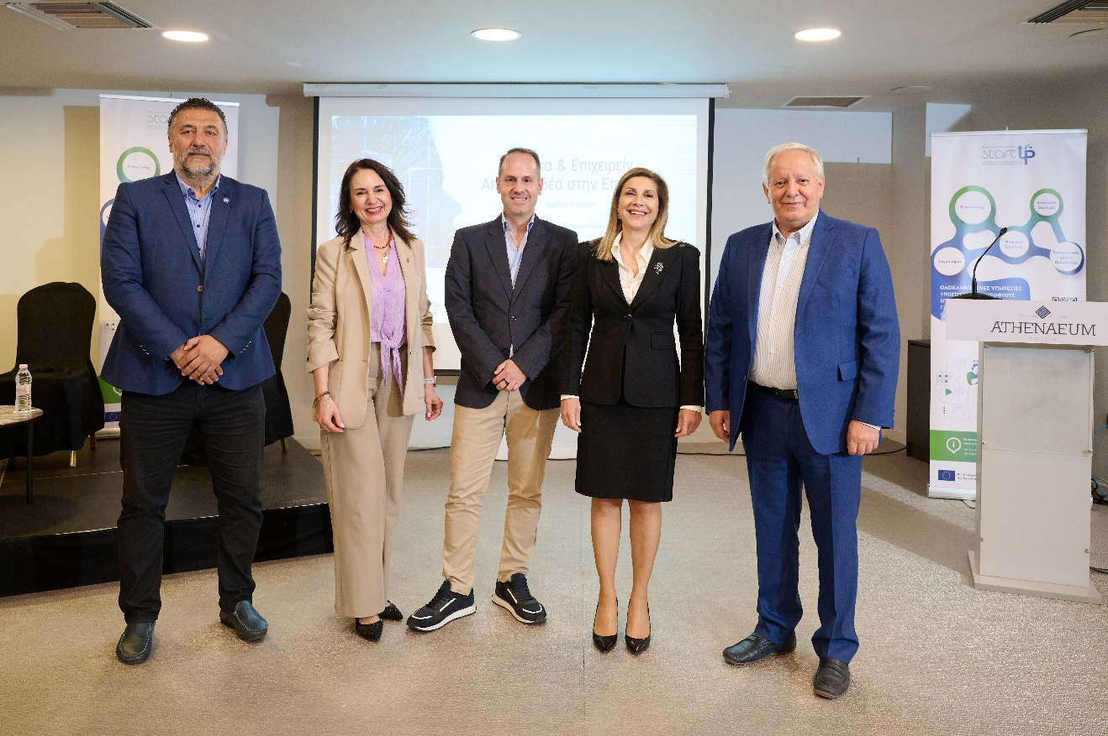
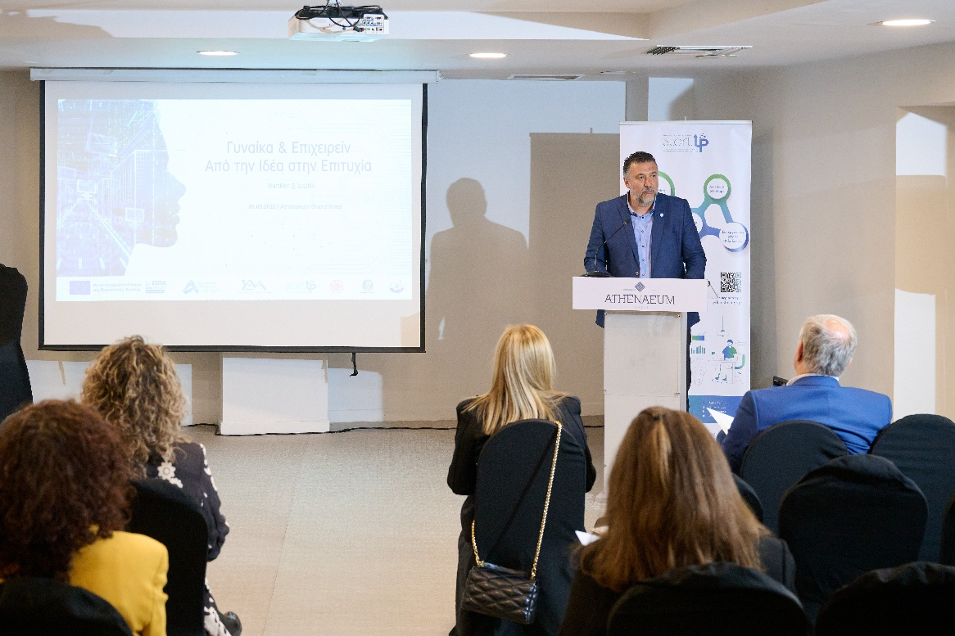
Ιωάννης Φωστηρόπουλος, Δήμητρα Κασάπα, Στέλιος Δρίτσας, Αλεξάνδρα Πάλλη, Κωσταντίνος Ασκούνης

Ιωάννης Φωστηρόπουλος, Πρόεδρος ΣυΔΝΑ & Δήμαρχος Παλαιού Φαλήρου
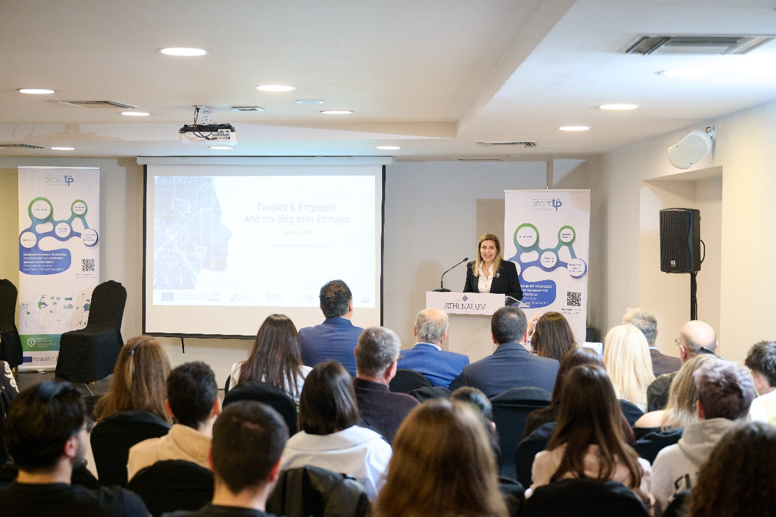
Αλεξάνδρα Πάλλη, Αντιπεριφερειάρχης Επιχειρηματικότητας & Ευρωπαϊκού Προγραμματισμού Περιφέρειας Αττικής
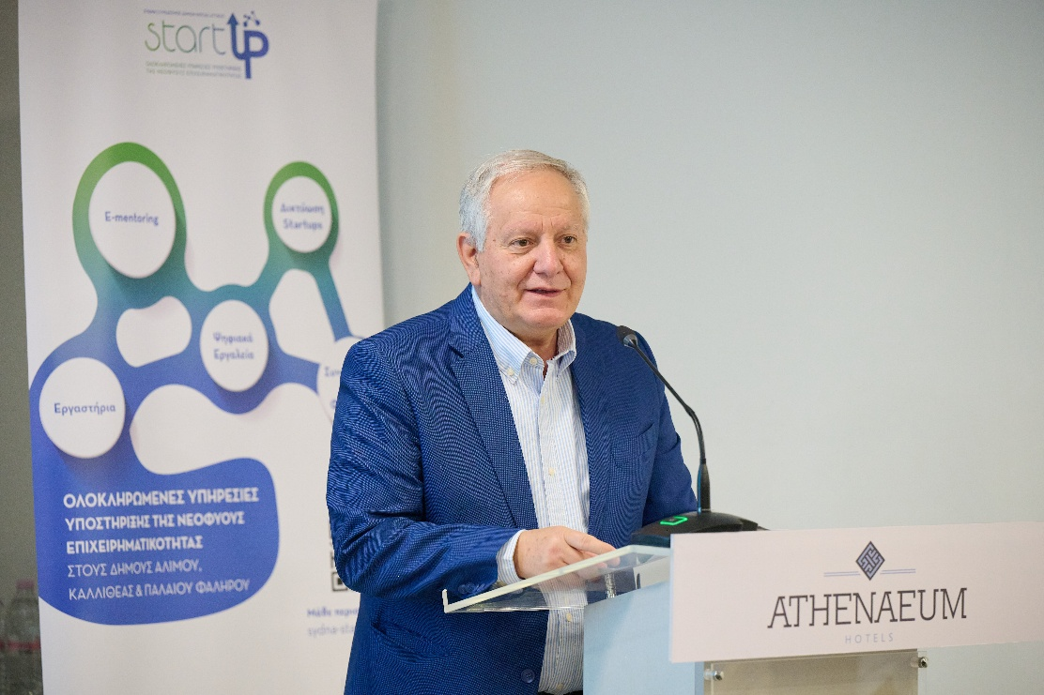
Κωνσταντίνος Ασκούνης, Δήμαρχος Καλλιθέας
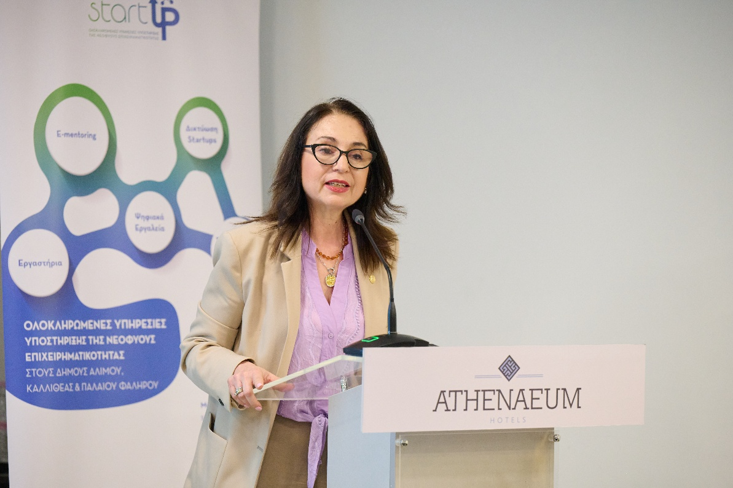
Δέσποινα Κασάπα, Αντιδήμαρχος Διεύθυνσης Κοινωνικών Υπηρεσιών Δήμου Αλίμου
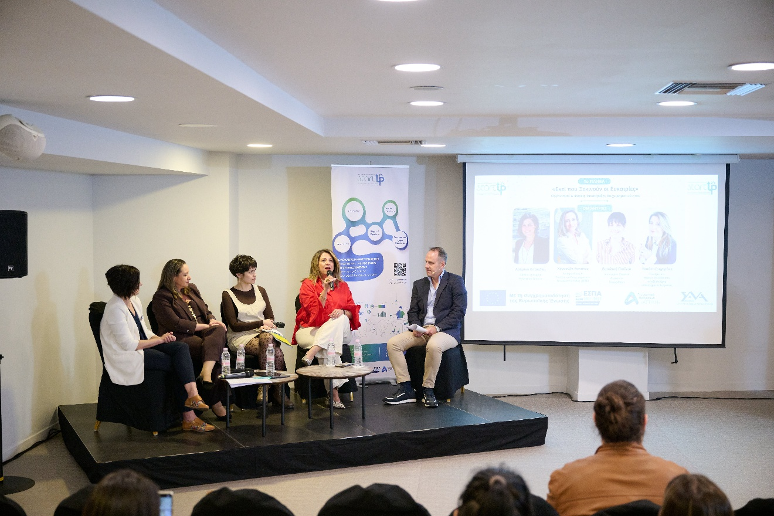Ασημίνα Κατσιάπη, Χρυσούλα Κονιάκου, Βασιλική Πούλου, Νατάσα Γρηγοράκη, Στέλιος Δρίτσας
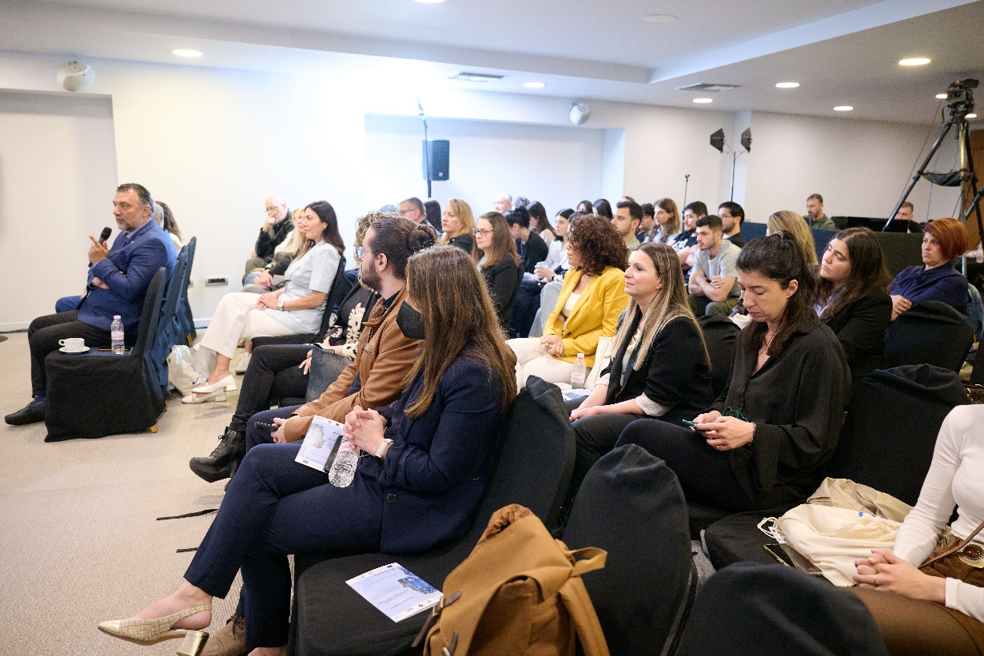
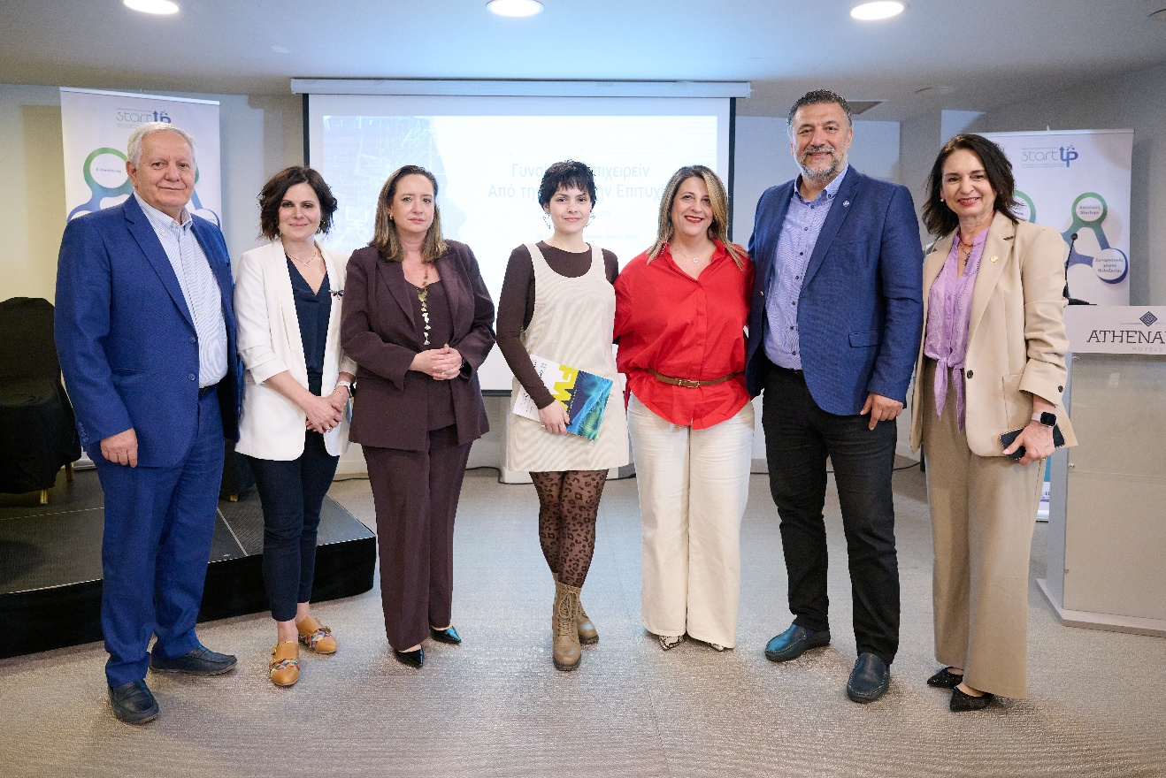
Κων/νος Ασκούνης, Ασημίνα Κατσιάπη, Χρυσούλα Κονιάκου, Βασιλική Πούλου, Νατάσα Γρηγοράκη, Ιωάννης Φωστηρόπουλος, Δέσποινα Κασάπα
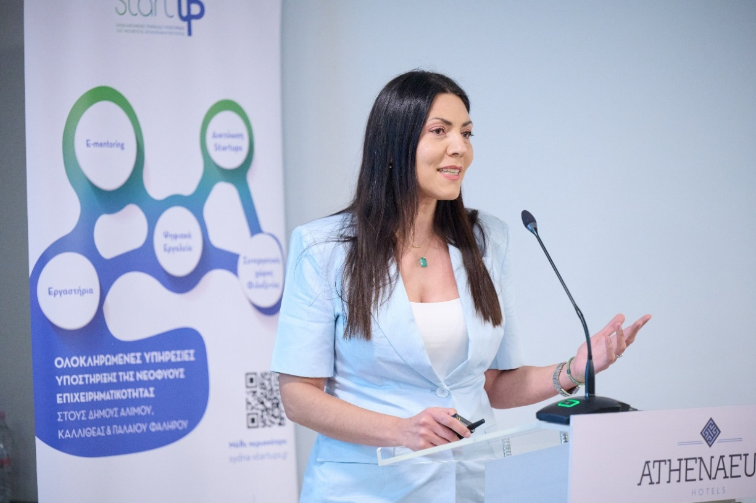
Μαρίνα Ψιλούτσικου, Επιστημονική Υπεύθυνη του προγράμματος Personal Branding του Οικονομικού Πανεπιστημίου Αθηνών
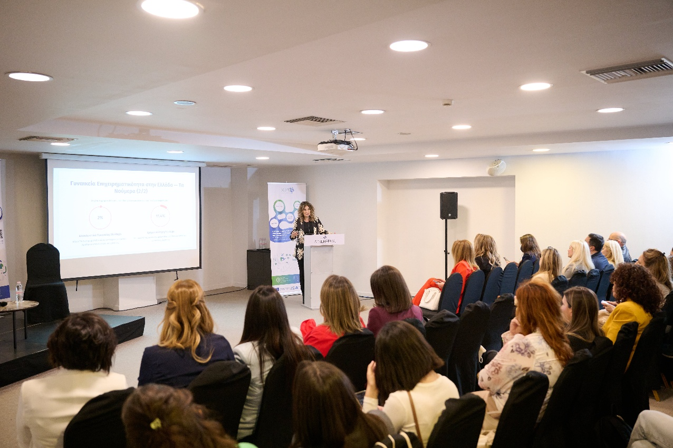Κλειώ Σγουροπούλου, Καθηγήτρια του Πανεπιστημίου Δυτικής Αττικής
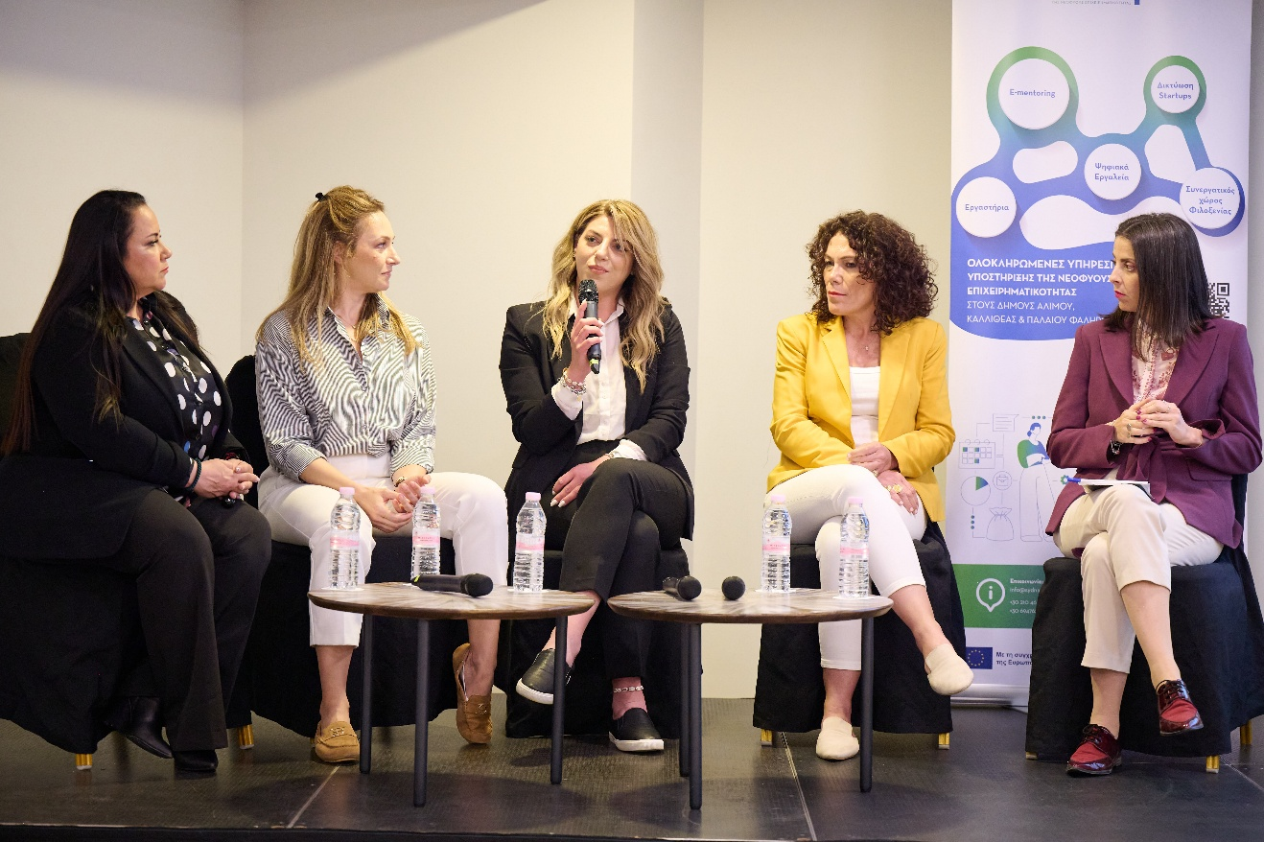
Βίκυ Μαυρομμάτη, Φραγκίσκα Τσιούτσιου, Νικολέτα Βάρθη, Βίκυ Αράλη, Έρη Παυλάκη
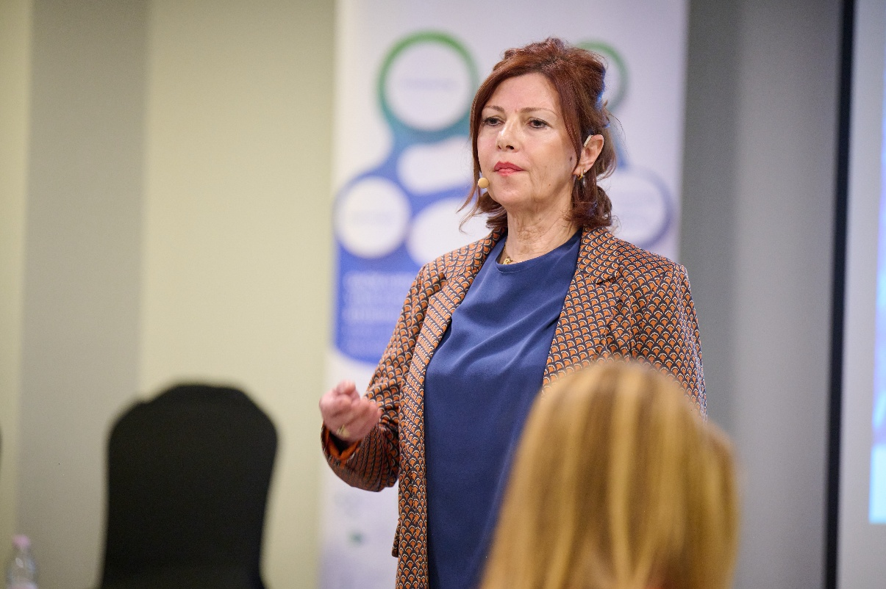
Ρένα Πουκαμισά
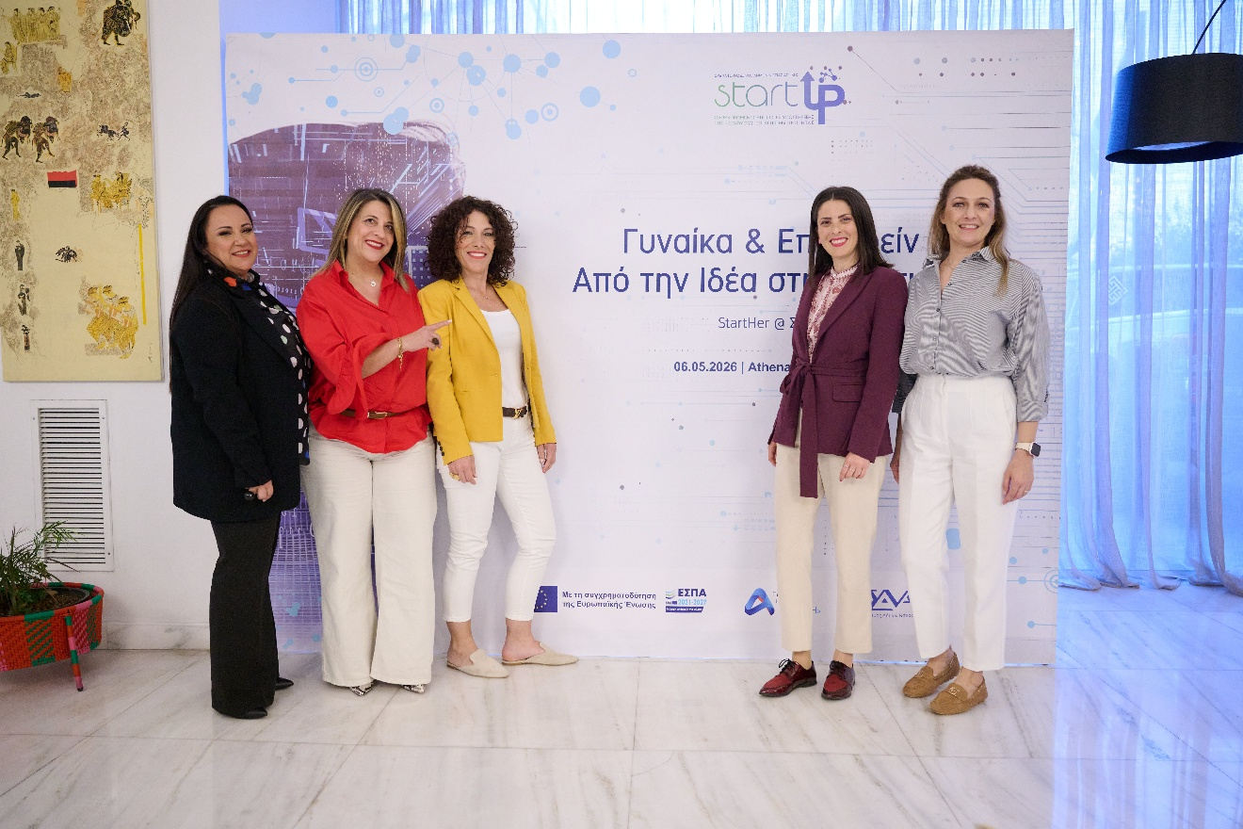
Βίκυ Μαυρομμάτη, Νατάσα Γρηγοράκη, Βίκυ Αράλη, Έρη Παυλάκη, Φραγκίσκα Τσιούτσιου
